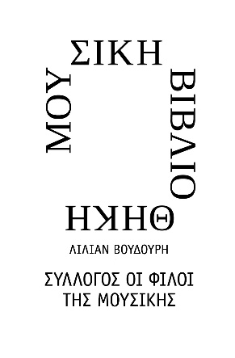 | 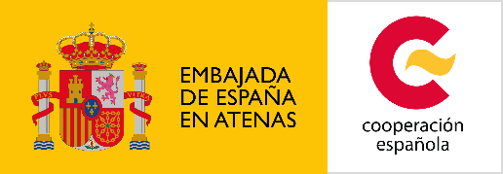  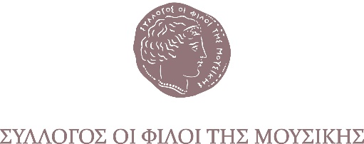 | 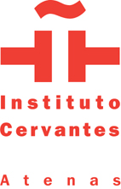

Αθήνα, 26 Σεπτεμβρίου 2022

Μουσική Βιβλιοθήκη «Λίλιαν Βουδούρη» του Συλλόγου Οι Φίλοι της Μουσικής
στο Μέγαρο Μουσικής Αθηνών
ΔΕΛΤΙΟ ΤΥΠΟΥ
Ελβίρα ντε Ιδάλγο, η ντίβα που δίδαξε την Κάλλας
ΠΡΟΒΟΛΗ ΚΑΙ ΣΥΖΗΤΗΣΗ
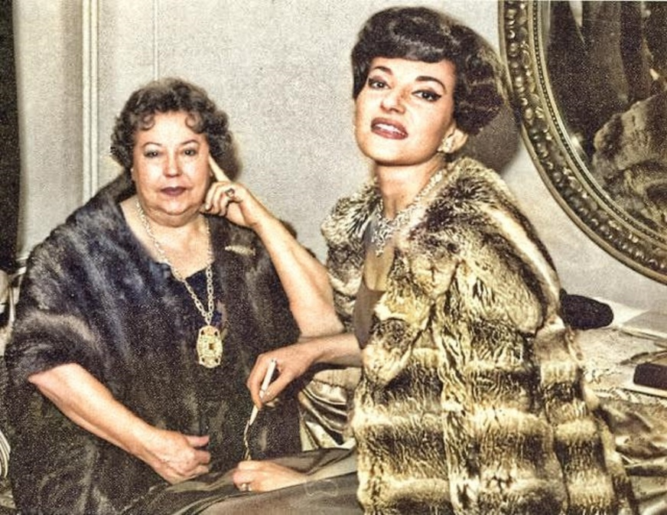

Η Ελβίρα ντε Ιδάλγο είναι γνωστή ως δασκάλα της Μαρίας Κάλλας, ελάχιστοι την γνωρίζουν ως σοπράνο με εξαιρετική σκηνική παρουσία στον χώρο της όπερας. Γύρισε όλον τον κόσμο και επεδίωκε πάντα στις παραστάσεις της να τραγουδά το τραγούδι «Είμαι απ’ την Ισπανία», αλλά παρόλα αυτά στην πατρίδα της ξεχάστηκε.
Το ντοκιμαντέρ της Βίκυ Καλάβια, «Ελβίρα ντε Ιδάλγο, αποκαθιστώντας μια ντίβα» (2021, 55’), που παρουσιάζεται για πρώτη φορά στην Ελλάδα στον Πολυχώρο του Συλλόγου Οι Φίλοι της Μουσικής την Δευτέρα 10 Οκτωβρίου, στις 19:00, επιδιώκει να την ανασύρει από την ανωνυμία και να την τοποθετήσει εκεί που ανήκει: στο πάνθεον με τις ντίβες της όπερας.
Στην εκδήλωση, η σκηνοθέτις του ντοκιμαντέρ θα συζητήσει με τον Χουάν Βιγιάλμπα Σεμπαστιάν, συγγραφέα της βιογραφίας «Ελβίρα ντε Ιδάλγο, από πριμαντόνα, δασκάλα της Μαρίας Κάλλας». Την συζήτηση θα συντονίσει η Θεατρολόγος - Μουσικολόγος Στέλλα Κουρμπανά, Έφορος Αρχείου Ωδείου Αθηνών, η οποία θα κάνει επίσης μια παρουσίαση για την «Δε Ιδάλγο καθηγήτρια στο Ωδείο Αθηνών». Θα ακολουθήσει η προβολή του ντοκιμαντέρ, στα ισπανικά με υποτίτλους στα ελληνικά, με ελεύθερη είσοδο.
Συνδιοργάνωση: Ινστιτούτο Θερβάντες της Αθήνας, Πρεσβεία της Ισπανίας, Μουσική Βιβλιοθήκη «Λίλιαν Βουδούρη», Σύλλογος Οι Φίλοι της Μουσικής.

ΠΟΛΥΧΩΡΟΣ
Δευτέρα 10 Οκτωβρίου, 19:00
Μουσική Βιβλιοθήκη «Λίλιαν Βουδούρη» του Συλλόγου Οι Φίλοι της Μουσικής, στο Μέγαρο Μουσικής Αθηνών
ΕΙΣΟΔΟΣ ΕΛΕΥΘΕΡΗ
Απαραίτητη η κράτηση στο https://www.eventbrite.com/e/415174035717
ΜΕ ΤΗΝ ΠΑΡΑΚΛΗΣΗ ΤΗΣ ΔΗΜΟΣΙΕΥΣΗΣ
ΕΥΧΑΡΙΣΤΟΥΜΕ
Πληροφορίες για αυτό το δελτίο: Μαριάννα Αναστασίου 210 7282771

Χορηγοί επικοινωνίας: ΕΡΤ, Cosmote Tv, Tρίτο πρόγραμμα, Αθήνα 9.84, monopoli.gr, art&life.gr, deBop, Θεατρομάνια

